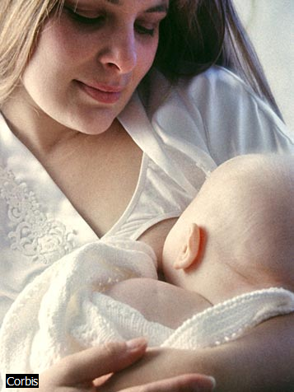

**La alimentación del recién nacido**

Los recién nacidos se alimentan de leche. Este periodo se llama lactancia. Poco tiempo después del parto las mamas de la madre empiezan a producir leche y el recién nacido la chupa a través del pezón. Cuando el bebé se alimenta con la leche de la madre decimos que la lactancia es materna. Otras veces, el recién nacido se alimenta de leche artificial (lactancia artificial) o de leche artificial y leche materna (lactancia mixta).

LA ALIMENTACIÓN

¡Durante tu primer año de vida aprendes a comer de todo! En los primeros meses, el recién nacido se alimenta de leche; este periodo de tiempo se llama **lactancia.** Durante el embarazo, las mamas de la madre se preparan para producir leche, que contiene todas las sustancias que el recién nacido necesita.

Hoy en día se elaboran leches muy parecidas a la de la madre. Cuando el recién nacido se alimenta con la leche de la madre, decimos que la lactancia es **materna**; cuando se alimenta con leches artificiales, decimos que la lactancia es **artificial,** y cuando se alimenta con ambos tipos de leche, que la lactancia es **mixta.**

Poco a poco, se retira la leche y se introducen, en pequeñas cantidades, el resto de los alimentos (cereales, verduras, frutas, pescados, carnes, legumbres y huevos), primero en forma de purés o papillas, y luego en forma sólida. Por lo general, se introducen de uno en uno, es decir, se le ofrece al bebé un alimento nuevo durante una o dos semanas, al término de las cuales se empieza con otro.



**¡Quiero descubrir el mundo!**

Entre los 7 y 9 meses los bebés son muy curiosos y quieren conocer su entorno. Como todavía no saben andar, muchos lo intentan arrastrándose. Aprenden a gatear.